Activité 9 : Le gradient géothermique et l’état des roches en fonction de la profondeur
La Terre est une planète active contrairement à d’autres planète du système solaire comme Mars elle produit de la chaleur.
Nous allons tout d’abord, observer les indices de cette production de chaleur en surface

Partie 1 : Les indices de la présence de chaleur à l’intérieur de la Terre
- Dans un premier temps vous étudierez les documents ci-dessous afin de déterminer quels sont les indices de la présence de chaleur à l’intérieur de la Terre et son origine.
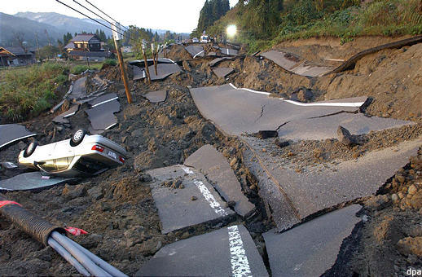
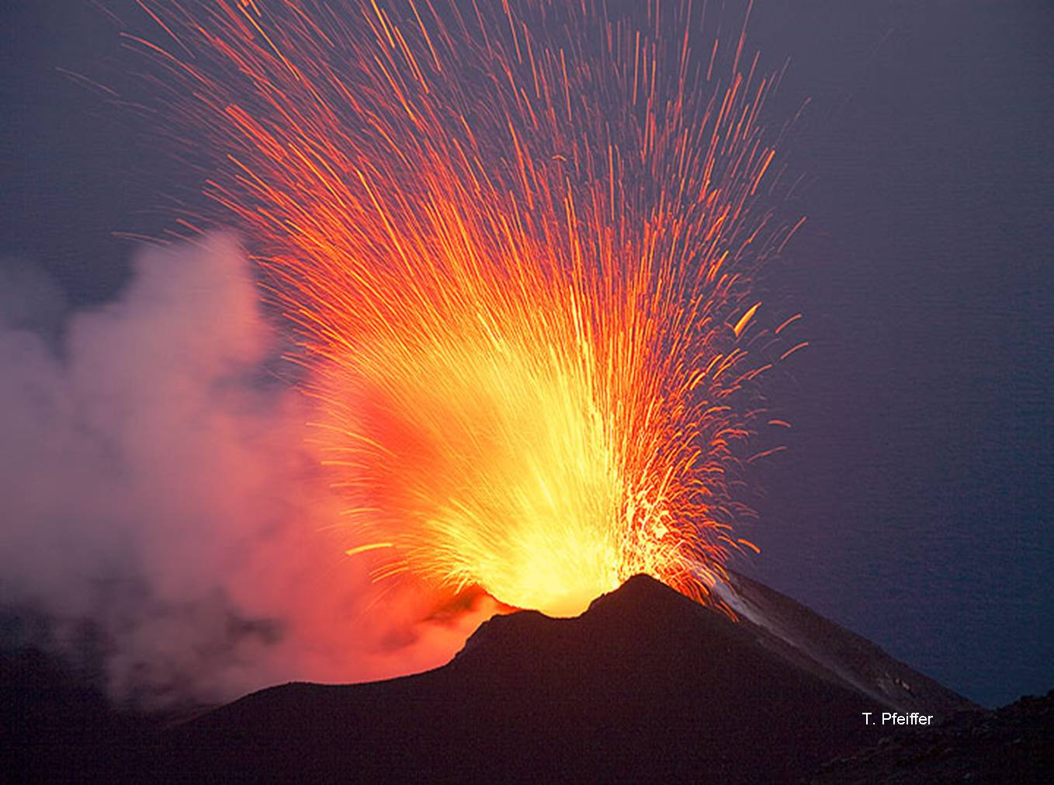

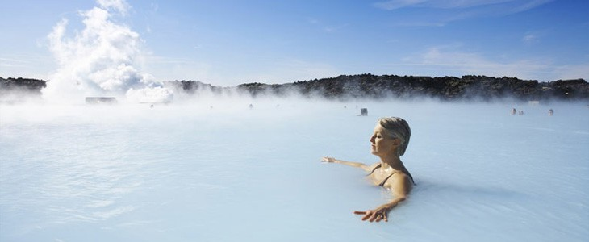
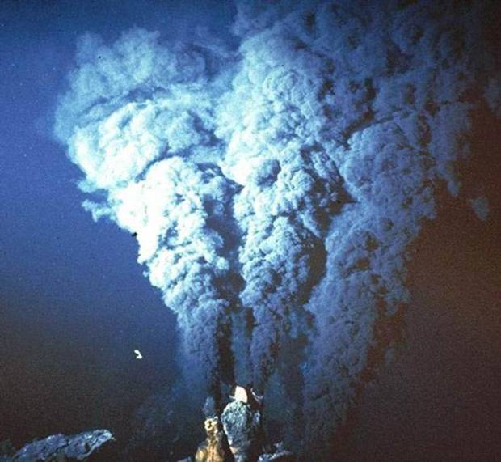

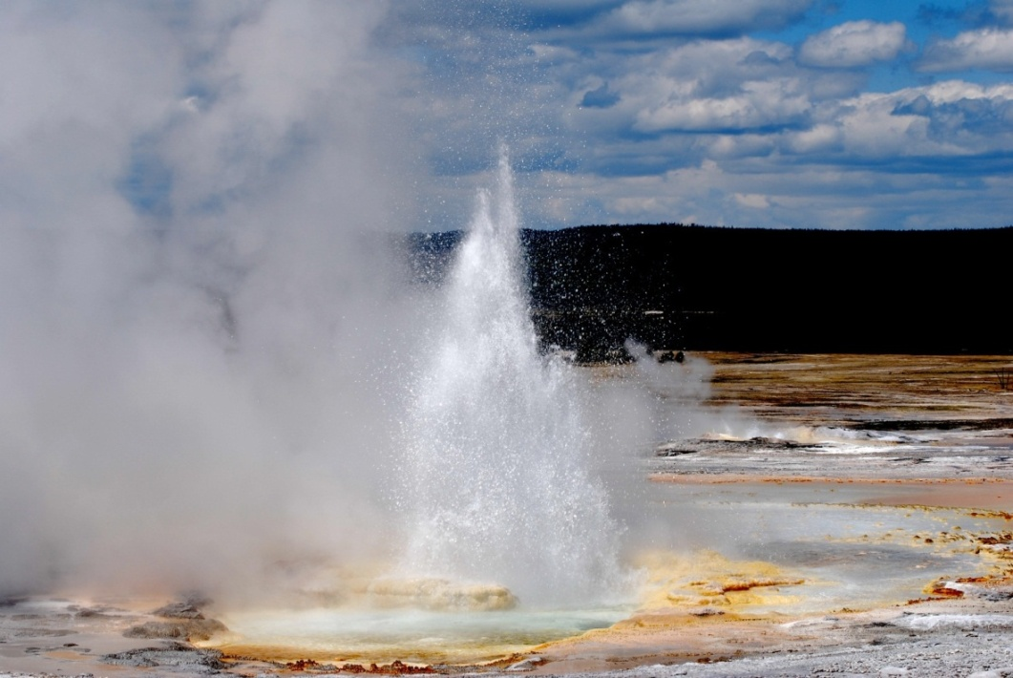

Document 1 : Quelques évènements dus à la dissipation de la chaleur à l’intérieur de la Terre
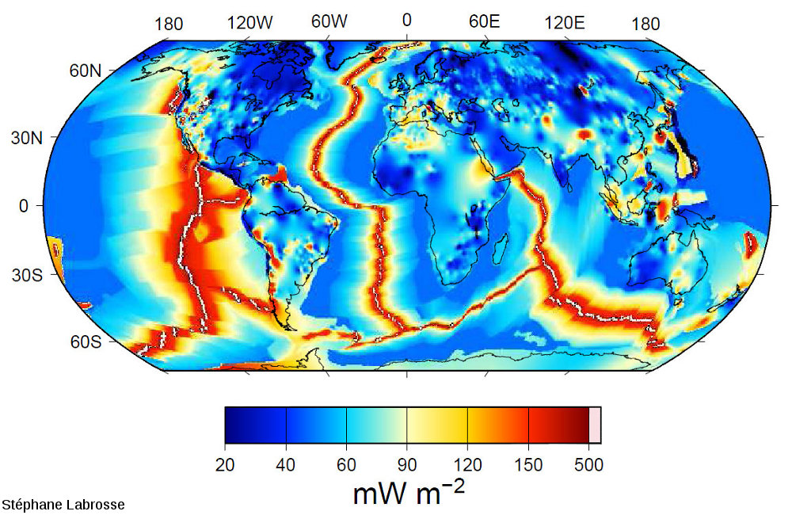

Document 2 : Carte du flux de chaleur à la surface de la Terre.

Quelques définitions
Le flux géothermique correspond au flux thermique (ou flux de chaleur) qui atteint la surface en provenance des profondeurs de la Terre.
Afin d’établir ce flux géothermique, on évalue, tout d’abord, la température des roches à différentes profondeurs, ce qui permet de calculer le gradient géothermique et on détermine en laboratoire la conductivité thermique des roches, c’est-à-dire la facilité avec laquelle une roche transmet la chaleur.
Le géotherme correspond au graphique représentant la variation de la température en fonction de la profondeur.

Tableau des températures relevées en fonction de la profondeur dans le forage de la presqu’ile de Kola.
Profondeur dans le puit (m) | 890 | 2990 | 3470 | 3960 | 4540 | 4850 | 6015 | 6350 | 6950 | 7800 | 8230 | 10425 | 11240 | 11340
Température (°C) | 17,6 | 38,1 | 44,5 | 51,8 | 61,4 | 68 | 89,2 | 95,2 | 99,5 | 106,6 | 123 | 131 | 183 | 193,8
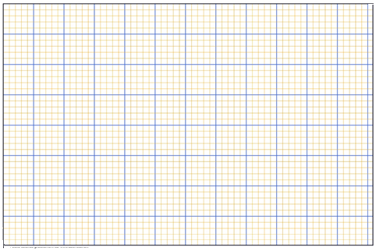
- Réaliser le graphique de la température en fonction de la profondeur dans le forage de Kola. En déduire le gradient géothermique dans le forage de Kola.

- Quelle température devrait-on obtenir au centre de la Terre si ce gradient est toujours le même ? (On prendra un rayon de la Terre approximatif de 6400km).

- Que pensez-vous de cette valeur ? (Rappel la température du la couche externe du soleil a une température comprise entre 5000° et 11000°C)

Partie 2 : Etat d’une roche (la péridotite) en fonction de la profondeur

Les valeurs obtenues par le calcul du géotherme de surface ne sont pas compatibles avec la réalité physique de l’intérieur de la Terre.
Pour mesurer le géotherme il est possible de faire des mesures de terrains directes mais seulement pour les premiers kilomètres (forages impossibles au-delà de 12km, pression trop importante…) ensuite il faut utiliser des mesures indirectes, comme en particulier les cellules à enclumes de diamants.

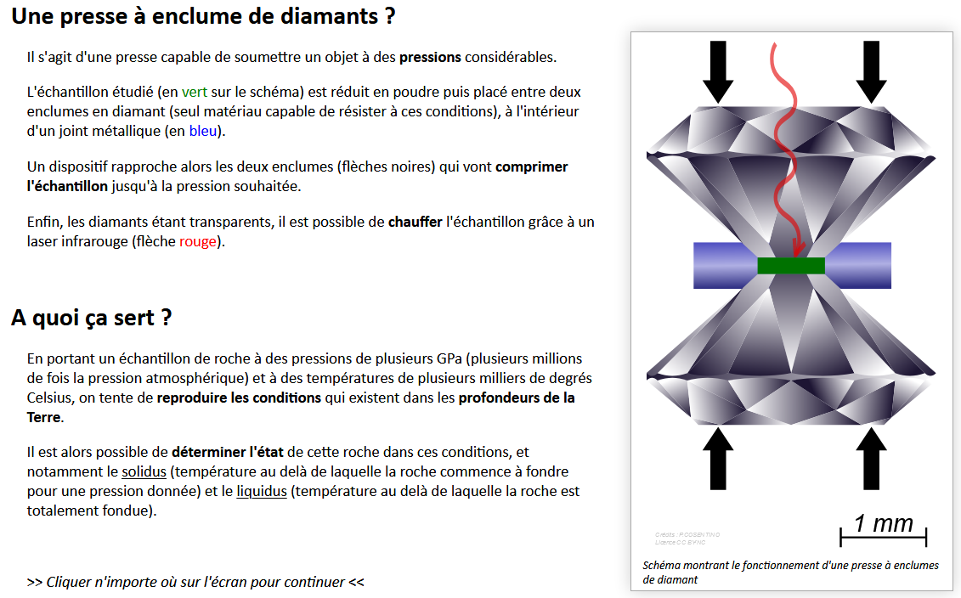

Aller sur l’animation : http://philippe.cosentino.free.fr/productions/enclumes/
Lire les pages d’introduction puis observer le comportement de la péridotite sèche et après celui de la péridotite hydratée.
- Vous devez, pour les profondeurs de 0, 40, 80, 120, 160 et 199km, trouver à quelle température les péridotites passent de solide à début de fusion ET à quelle température elles sont totalement liquides.

PERIDOTITE SECHE | 0km | 40km | 80km | 120km | 160km | 199km
température de passage solide/ début de fusion
température de passage fusion partielle/ liquide

PERIDOTITE HYDRATEE | 0km | 40km | 80km | 120km | 160km | 199km
température de passage solide/ début de fusion
température de passage fusion partielle/ liquide

- Tracer alors les courbes obtenues sur le repère suivant
- Légender les

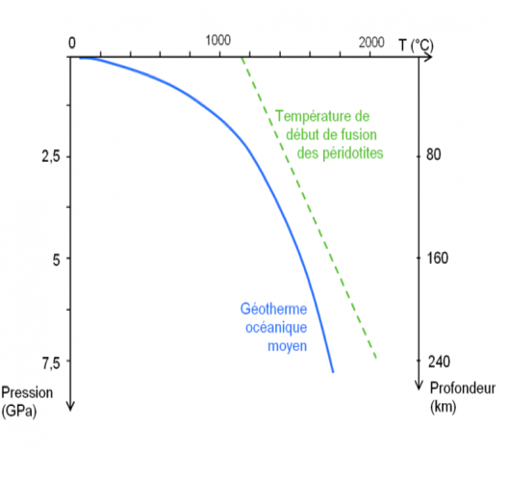
- A quoi correspond le géotherme océanique « moyen » représenté sur votre graphique.

- Que pouvez vous en conclure sur l’état de la péridotite sous un océan ?

.Analysez les graphiques et concluez sur le mode de transfert de chaleur le plus efficace

